- Информационная карта

Название проекта | «Созвездие добрых дел»
Организация исполнитель | Муниципальное автономное учреждение дополнительного образования «Дворец творчества детей и молодежи»  Центр психолого-педагогической реабилитации детей «Орион»
Руководитель проекта | Куракова Татьяна Анатольевна, педагог-организатор ЦППРД «Орион»
География проекта | Город Оренбург, Оренбургская область
Сроки проекта | Цикличный
Учреждение исполнитель | Муниципальное автономное учреждение дополнительного образования «Дворец творчества детей и молодежи»  Центр психолого-педагогической реабилитации детей «Орион»
Цель проекта | 1. Организованная помощь в социализации особо уязвимых категорий детей – детей-сирот, детей, оставшихся без попечения родителей, детей-инвалидов в современном обществе, а также детей перенесших тяжелые заболевания.  2. самореализации детей и подростков путем включения в различные виды социальной активности, в общественную и социально-значимую деятельность, формирование толерантного отношения и взаимодействия в обществе, развитие гуманности и милосердия, популяризация идей добровольчества в подростковой среде.
Задачи проекта | -Развивать навыки социального взаимодействия, формировать толерантное отношение и взаимодействие в обществе;  -Формировать активную жизненную позицию у детей и подростков, стремление заниматься волонтерской (добровольческой) работой;  -Формировать умение обучающихся принимать и оказывать психологическую и социальную поддержку детям, нуждающимся в особом внимании.
Финансирование | - материально-техническая база МАУДО «Дворец творчества детей и молодежи»;  - материально-техническая база ЦППРД «Орион»
Участники проекта | - Обучающиеся творческого объединения «Затейники» (далее в проекте - волонтёры);  - Дети с ограниченными возможностями здоровья, занимающиеся в центре «Орион» и на дому;  - Воспитанники санаторного Дома детства;  - Обучающиеся – волонтёры гимназии № 2, №5;  - Социальные партнеры: Библиотека им. Чехова, гимназия № 5, гимназия №2, Оренбургский санаторный Дом детства, Оренбургская областная организация ВОИ, ДТДиМ г. Оренбурга и другие его отделы
Руководитель проекта | Куракова Татьяна Анатольевна, педагог-организатор ЦППРД «Орион»

- Анализ потенциала дополнительного образования в организации акции (на примере проекта «Созвездие добрых дел» ЦППРД «Орион»)
Центр психолого-педагогической реабилитации детей «Орион» структурное подразделение муниципального автономного учреждения дополнительного образования «Дворец творчества детей и молодёжи» г. Оренбурга (находится по адресу ул. Чкалова,33) – учреждение дополнительного образования. Деятельность педагогов направлена на помощь детям с ограниченными возможностями здоровья, детям-инвалидам, а так же на развитие и оздоровление обучающихся от 3 до 18 лет. В течение учебного года в Центре проходят обучение, воспитание и развитие около 700 детей особой заботы.
На базе ЦППРД «Орион» более 10 лет существует творческое объединение театрально – досугового направления «Затейники», под руководством педагога дополнительного образования Кураковой Татьяны Анатольевны. Педагог работает по программе «Затейники», целью которой являются: «Раскрытие и развитие творческих способностей детей посредством театральной деятельности». Программа рассчитана на пять лет обучения. Занимаясь в объединении, дети осваивают основы сценической речи, основы актёрского мастерства, сценическое движение, основы режиссуры, учатся общаться, взаимодействовать друг с другом на сцене и со зрителями, организовывать и проводить игры и мероприятия.
Обучающиеся творческого объединения «Затейники», занимающихся не первый год, показывают отличную результативность в освоении материала и применении его на практике. Ребята совместно с педагогом разрабатывают сценарии, готовят декорации, шьют костюмы и проводят мероприятия различного уровня.
С весны 2008 года во время весенних каникул Центр психолого-педагогической реабилитации детей «Орион» активно участвует во всероссийской акции «Весенняя неделя добра».
Весенняя неделя добра (ВНД) – ежегодная общероссийская добровольческая акция, которая проводится повсеместно в нашей стране, начиная с 1997 года, и формируется на основе добровольческих мероприятий различных организаций, учреждений и частных лиц, которые организуют социально значимые благотворительные мероприятия.
Организаторами акции в городе Оренбург выступает Управление молодёжной политики администрации города Оренбурга, Управление образования города Оренбурга. (Приложение )
Социально-педагогический проект «Созвездие добрых дел» является одним из направлений работы в программе «Затейники» театрально-досуговой деятельности. Проект реализуется на базе ЦППРД «Орион» в творческом объединении «Затейники» в форме волонтёрской деятельности, является цикличным, направлен на организацию совместных мероприятий – встреч обучающихся творческого объединения и детей, нуждающихся в особом внимании: дети с ограниченными возможностями здоровья, дети-инвалиды, занимающиеся в Центре «Орион» и на дому; воспитанники санаторного Дома детства. Включает детские социально – значимые творческие проекты, в рамках которых происходит популяризация добровольческого движения среди детей и подростков; привлекается внимание к проблеме детей-сирот, детей, оставшихся без попечения родителей, детей с ограниченными возможностями здоровья, занимающихся в центре и на дому; развивается социальная активность и компетентность участников проекта.

Созвездие Добрых Дел

- Кадровый ресурс.

Педагогический:  - администрация ЦППРД «Орион»;  - педагог – организатор ЦППРД «Орион»;  - методист ЦППРД «Орион»;  - педагог – оформитель;  - педагоги – психологи ЦППРД «Орион»;  - педагоги, занимающиеся на дому | Детский (подростковый):  - обучающиеся творческого объединения «Затейники»;  - обучающиеся творческих объединений ЦППРД «Орион»;  - волонтёры гимназии № 2;  - волонтёры гимназии № 5;  - обучающиеся творческих коллективов ДТДиМ

- Материально технический ресурс.
№  п.п. | Статья расходов | Стоимость  единицы | Количество | Цена | Альтернатива | Примечание
1 | Костюм «Крош»  Костюм «Нюша»  Костюм «Ёжик»  Костюм «Совунья» | 35 000 | 4 | 140 000 | Студия современного праздника «Позитив» | Не всегда свободны костюмы
2 | Ноутбук, музыкальная акустическая система |  |  |  | Имеется на балансе в ЦППРД «Орион»
3 | Реквизит для проведения игровой программы | 5000 |  | 5000 | Изготовление учащимися творческого объединения «Затейники», педагог -оформитель
4  3 | Оборудование газели  Средствами безопасной перевозки детей | 51 100 | 1 | 51 100 | Газель предоставила гимназия № 2 | Ограничены по времени, малый охват детей
5 | Подарки для детей с ОВЗ | 250 | 19 | 4 750 | Волонтёры гимназии №2 | Не всем детям подарки
6 | Оснащение газели топливом (1 выезд) | 35 | 60 л. | 2 100 | За счёт гимназии № 2
 | Итого |  |  | 202 950

- Партнёры информационно - социальные
Деятельность творческого объединения «Затейники» освещалась программой «Вести» на канале «Орен-ТV». Ежегодно об акции «Неделя добра» рассказывается в программе «Винтовая лестница» Дворца творчества детей и молодёжи.

- Участники проекта

Администрация Центра психолого-педагогической реабилитации детей «Орион».
Руководитель проекта – это физическое лицо, которое является непосредственным организатором данной проектной деятельности.
Участники проекта:
- Обучающиеся творческого объединения «Затейники» (далее в проекте - волонтёры);
- Обучающиеся творческих объединений ЦППРД «Орион»;
- Дети с ограниченными возможностями здоровья, дети-инвалиды, занимающиеся в Центре «Орион» и на дому;
- Воспитанники санаторного Дома детства;
- Обучающиеся – волонтёры гимназии № 2, №5;
- Социальные партнёры:
В ходе реализации проекта (подготовки и проведении мероприятий) были установлены отношения сотрудничества с другими учреждениями. Так в проведении мероприятий были задействованы:
- Библиотека им. Чехова:
- Использование территории библиотеки
- Получение необходимой информации
- Организация совместных мероприятий по завершению Недели добра - «Тепло сердец»
- Гимназия № 5:
- Использование территории гимназии
- Привлечение волонтёров к проведению мероприятий в рамках проекта,
- Гимназия №2:
- Обеспечение транспортом на выездные мероприятия
- Организация подарков детям с ОВЗ
- Привлечение волонтёров к проведению мероприятий в рамках проекта,
- Оренбургский санаторный Дом детства
- Использование территории санаторного Дома детства
- Проведение мероприятий для воспитанников санаторного Дома детства
- ДТДиМ г. Оренбурга и другие его отделы:
- Обеспечение транспортом на выездные мероприятия
- Обеспечение костюмами, реквизитом и т.п.
- Оренбургская областная организация ВОИ:
- Организация подарков детям с ОВЗ, детям-инвалидам

- Структура проекта

- Содержание и механизм реализации
Содержанием проекта является волонтёрская деятельность, направленная на организацию совместных мероприятий – встреч обучающихся в учреждении дополнительного образования и детей, нуждающихся в особом внимании (воспитанники Дома детства, дети с ОВЗ, дети-инвалиды, занимающиеся в Центре и на дому). Проект рассчитан на разновозрастную категорию детей - бессрочный, состоит из трёх этапов: подготовительный - педагог знакомит обучающихся
- с видом деятельности – проект (типы проектов, структура и содержание);
- с категориями детей, на которых направлена проектная деятельность;
- с особенностями психофизического состояния детей, нуждающихся в особом внимании (воспитанники Дома детства, дети с ОВЗ, дети-инвалиды, занимающиеся в Центре и на дому);
- с методическими рекомендациями проведения игровых мероприятий с детьми, нуждающимися в особом внимании (воспитанники Дома детства, дети с ОВЗ, дети-инвалиды, занимающиеся в Центре и на дому).
Основной этап – работа обучающихся над своим проектом (3 проекта одновременно, различные по объёму и сложности). Сложность проекта ориентирована на год обучения в творческом объединении и подготовленность обучающихся.
- Определяют цель: Организовать и провести мероприятия для детей, нуждающихся в особом внимании (воспитанники Дома детства, дети с ОВЗ, занимающиеся в центре и на дому).
- Намечают основные этапы:
- подобрать сценарии для всех категорий детей, учитывая их особенности, распределить роли, подготовить реквизит, костюмы, подобрать музыкальное сопровождение, игровую программу.
- Определяют результаты каждого этапа в виде задач:
- подготовить театрализованную постановку и игровую программу к ней
- подготовить костюмы, реквизит
- привлечь партнёров – волонтёров к организации подарков детям с ОВЗ
- привлечь партнёров к организации транспорта на выездные мероприятия
- подготовить анализ и отчёт по проекту
- Устанавливают сроки выполнения проекта:
- сентябрь – октябрь (осенняя Неделя добра)
- ноябрь – декабрь (новогодние поздравления)
- январь – март (весенняя Неделя добра)
- Определяют исполнителей, распределяют функции каждого;
- Намечают источники средств, для достижения цели;
- Определяют форма отчетности по результатам проекта:
- самоанализ
- коллективный анализ
- фотоотчёт.
На основном этапе проекта педагогом ведется сопроводительная консультативная работа обучающихся на всех этапах разработки и реализации их проектов (по необходимости).
Заключительный этап – анализ результатов педагогического проекта. Так как проект «Созвездие добрых дел» бессрочный, текущий анализ проводится в конце учебного года. На завершающих занятиях творческого объединения «Затейники», педагог подводит итог - обобщение деятельности обучающихся – волонтёров на основе их фотоотчётов в виде презентаций и их представлений за всю работу проекта «Созвездие добрых дел» в течение учебного года (3 этапа – 12 творческих социально – значимых проектов). Проводится награждение благодарственными письмами всех участников (разработчиков) проектов. Совместно с обучающимися определяется перспективы дальнейшего развития проекта «Созвездие добрых дел»:
- расширение территории (охватить немобильных детей других районов города)
- контингента участников (организовать мероприятия для детей онкологического центра и других детских приютов),
- организаторов (привлечение социальных служб),
- возможность развития содержания (привлечение творческих коллективов на заключительные мероприятия Недели добра)
- привлечение внимания и участия со стороны общественности (сверстники, родители, другие детские объединения).
Определяются проблемы, которые мешают реализации проекта и способы их решения.

Планирование
№ | Мероприятие/Действия | Сроки | Ответственный | Категория слушателей
1 | Ознакомление обучающихся творческого объединения «Затейники» с видом деятельности – «проектная». | Сентябрь | Куракова Т.А. | Обучающиеся 1-5 года обучения
2 | Представление обучающимся творческого объединения «Затейники» категории детей, нуждающихся в особом внимании (воспитанники Дома детства, дети с ОВЗ, занимающиеся в Центре и на дому) - участников проекта | Сентябрь | Куракова Т.А. | Обучающиеся 1-5 года обучения
3 | Ознакомление с особенностями психофизического состояния детей, нуждающихся в особом внимании (воспитанники Дома детства, дети с ОВЗ, занимающиеся в центре и на дому); с методическими рекомендациями проведения игровых мероприятий для этих детей | Сентябрь | Куракова Т.А. | Обучающиеся 1-5 года обучения
4 | Работа обучающихся над своим проектом к осенней Неделе добра в рамках проекта «Созвездие добрых дел» | Сентябрь - октябрь | Куракова Т.А. | Обучающиеся 1-5 года обучения
5 | Мероприятие «Праздник в каждый дом»- театрализованная игровая программа для немобильных детей, занимающихся на дому в рамках проекта «Созвездие добрых дел» | Осенние каникулы | Куракова Т.А. | Обучающиеся 1-5 года обучения
6 | Мероприятие «Дорогою добра»- театрализованная игровая программа для воспитанников санаторного Дома детства в рамках проекта «Созвездие добрых дел» | Осенние каникулы | Куракова Т.А. | Обучающиеся 1-5 года обучения
7 | Мероприятие «Театр добрых кукол»- представление кукольного театра с игровой программой для детей с ОВЗ, занимающихся в Центре в рамках проекта «Созвездие добрых дел» | Осенние каникулы | Куракова Т.А. | Обучающиеся 1-5 года обучения
8 | Мероприятие «Тепло сердец»- театрализованная игровая программа для детей с ОВЗ, занимающихся в Центре и на дому в рамках проекта «Созвездие добрых дел» | Осенние каникулы | Куракова Т.А. | Обучающиеся 1-5 года обучения
9 | Работа обучающихся над своим проектом к новогодним мероприятиям | Ноябрь-декабрь | Куракова Т.А. | Обучающиеся 1-5 года обучения
10 | Мероприятие «Праздник в каждый дом»- новогодняя театрализованная игровая программа для немобильных детей, занимающихся на дому в рамках проекта «Созвездие добрых дел» | 30-31 декабря | Куракова Т.А. | Обучающиеся 1-5 года обучения
11 | Мероприятие «Дорогою добра»- новогодняя театрализованная игровая программа для воспитанников санаторного Дома детства в рамках проекта «Созвездие добрых дел» | 26 (28) декабря | Куракова Т.А. | Обучающиеся 1-5 года обучения
12 | Мероприятие «Театр добрых кукол» - новогоднее представление с игровой программой для детей с ОВЗ, занимающихся в Центре в рамках проекта «Созвездие добрых дел» | 26-29 декабря | Куракова Т.А. | Обучающиеся 1-5 года обучения
13 | Мероприятие «Тепло сердец»- новогодняя театрализованная игровая программа для детей с ОВЗ, занимающихся в Центре и на дому в рамках проекта «Созвездие добрых дел» | 30 декабря | Куракова Т.А. | Обучающиеся 1-5 года обучения
14 | Работа обучающихся над своим проектом к весенней Неделе добра в рамках проекта «Созвездие добрых дел» | Январь-март | Куракова Т.А. | Обучающиеся 1-5 года обучения
15 | Мероприятие «Праздник в каждый дом»- театрализованная игровая программа для немобильных детей, занимающихся на дому в рамках проекта «Созвездие добрых дел» | Весенние каникулы | Куракова Т.А. | Обучающиеся 1-5 года обучения
16 | Мероприятие «Дорогою добра»- театрализованная игровая программа для воспитанников санаторного Дома детства в рамках проекта «Созвездие добрых дел» | Весенние каникулы | Куракова Т.А. | Обучающиеся 1-5 года обучения
17 | Мероприятие «Театр добрых кукол»- представление кукольного театра с игровой программой для детей с ОВЗ, занимающихся в Центре в рамках проекта «Созвездие добрых дел» | Весенние каникулы | Куракова Т.А. | Обучающиеся 1-5 года обучения
18 | Мероприятие «Тепло сердец»- театрализованная игровая программа для детей с ОВЗ, занимающихся в Центре и на дому в рамках проекта «Созвездие добрых дел» | Весенние каникулы | Куракова Т.А. | Обучающиеся 1-5 года обучения
19 | Подготовка материалов к итоговому отчёту по проекту «Созвездие добрых дел» | апрель | Куракова Т.А. | Обучающиеся 1-5 года обучения
20 | Итоговое мероприятие – отчёт по проекту «Созвездие добрых дел», планирование работы по проекту на следующий год | май | Куракова Т.А. | Обучающиеся 1-5 года обучения

- Оценка результативности проекта
Количественные показатели:
- количество участников проекта, стабильность контингента (количественно-качественные характеристики);
- количество проектов, разработанных участниками проекта (статистические данные, данные объективного наблюдения);
- количество участников проекта - детей с ограниченными возможностями здоровья, занимающихся на дому (данные объективного наблюдения);
- количество участников проекта - детей с ограниченными возможностями здоровья, занимающихся в Центре «Орион» (данные объективного наблюдения);
- количество участников проекта – воспитанников санаторного Дома детства (данные объективного наблюдения);
- количество участников проекта – волонтёров других образовательных учреждений (данные объективного наблюдения);
- количество разработанных театрализованных игровых программ (костюмы, реквизит, музыкальное оформление), направленное на оптимизацию и эффективность реализации проекта;
- количество публикаций в СМИ и социальных сетях, новостных сюжетов, освещающих реализацию программы (результаты мониторинга СМИ).

Качественные показатели:
- благоприятный психологический климат в детском и взрослом коллективах;
- физическое и психологическое здоровье (данные исследований психологической службы);
- личностный рост обучающихся – волонтёров (динамика уровня развития личности и качество продуктов социально-творческой деятельности);
- показатели социальной адаптации личности (снижение риска социальных явлений, повышение уровня социальной успешности участников);
- приобретение опыта общения с детьми, нуждающимися в особом внимании (воспитанники Дома детства, дети с ОВЗ, занимающиеся в Центре и на дому);
- качество реализованных обучающимися собственных проектов, самореализация в творческой и познавательной деятельности, степень самостоятельности (данные объективной независимой оценки методистов Центра, педагогов, участников проекта);
- развитие педагогической культуры (профессиональная педагогическая позиция, ценностные приоритеты и мастерство);
- удовлетворённость участников проекта результатами проекта (данные объективной независимой оценки родителей, воспитывающих детей с ОВЗ, воспитателей и методистов санаторного Дома детства).

- Предполагаемые результаты
Участники проекта - обучающиеся творческого объединения «Затейники» (волонтёры):
- знают проектный вид деятельности, умеют разрабатывать и реализовывать социально – значимые проекты;
- знают особенности участников проекта – детей, нуждающимися в особом внимании (воспитанники Дома детства, дети с ОВЗ, занимающиеся в Центре и на дому), умеют подбирать игровой и постановочный материалы с учётом методических рекомендаций;
- имеют навыки социального взаимодействия, толерантное отношение к детям, нуждающимися в особом внимании (воспитанники Дома детства, дети с ОВЗ, занимающиеся в Центре и на дому) и взаимодействие в обществе;
- умеют оказывать психологическую и социальную поддержку детям, нуждающимся в особом внимании во время мероприятий и в неформальной обстановке;
- имеют активную жизненную позицию, стремление заниматься волонтерской (добровольческой) работой.
Участники проекта – дети, нуждающиеся в особом внимании (воспитанники Дома детства, дети с ОВЗ, занимающиеся в Центре и на дому):
- стали соучастниками театрализованной игровой деятельности, которая дает возможность для их ранней социализации и в перспективе успешной интеграции в обществе;
- приобрели опыт общения с ребятами разных возрастов (сверстниками и старшими товарищами) в благоприятной среде, где усваивают различные формы коммуникативного поведения и реализуют их в игровом общении.
- приобрели навык коллективной игровой, соревновательной деятельности, моделирующей успешность, которая не только создает ощущение безопасности и комфорта, но и позволяет формировать положительное представление ребенка о себе; где формируются важные качества личности ребенка: самостоятельность, наблюдательность, находчивость, сообразительность, вырабатывается усидчивость, развиваются конструктивные умения;
- получили среду психологического комфорта, что способствует повышению эмоционального тонуса и побуждает ребенка к общению. У детей во время таких игр поднимается настроение, появляется чувство радости, удовольствия.

Приложения

Приложение №1

«Весенняя неделя добра» проходит в Оренбурге с 19 по 28 апреля в Оренбурге проходит добровольческая акция «Весенняя неделя добра», посвященная Году семьи.
В рамках акции запланированы следующие мероприятия:
— 22 апреля – торжественное открытие акции, пресс-конференция, конкурс рисунка (Центр эстетического воспитания детей, ул. Карагандинская, 37 «а». Начало в 10.00); 28 апреля – городская конференция «Отцы и дети» (Центр эстетического воспитания детей, ул. Карагандинская, 37 «а». Начало в 10.00). За дополнительной информацией обращаться по тел.89123488569 (Марина Михайловна).
Пресс-служба администрации города Оренбурга

Приложение №2
Презентация «Рекомендации по организации мероприятий детей с ОВЗ»
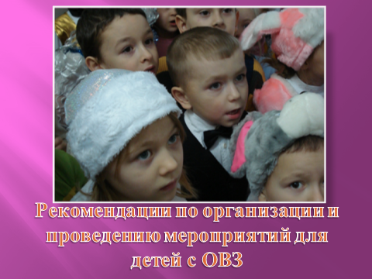 слайд1 | 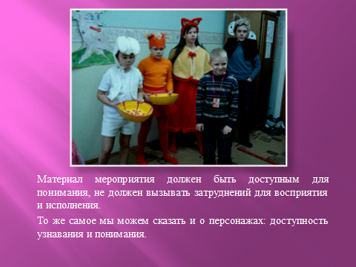 слайд 2
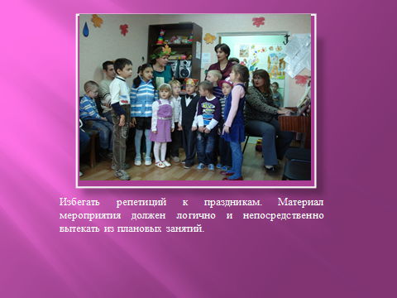 слайд 3 | 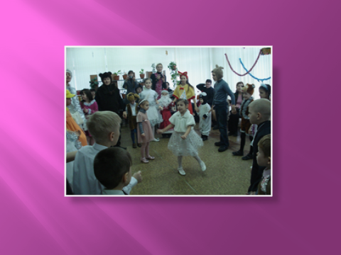 слайд 4
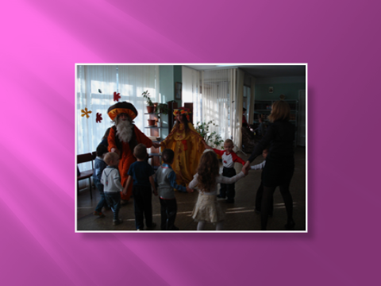 слайд 5 | 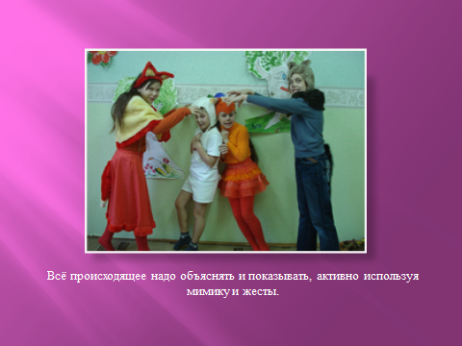 слайд 6
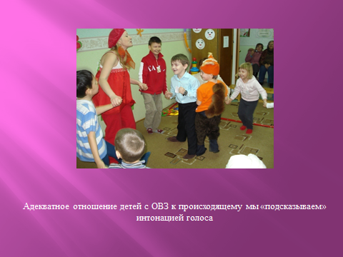 слайд 7 | 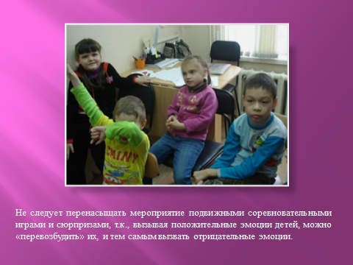 слайд 8
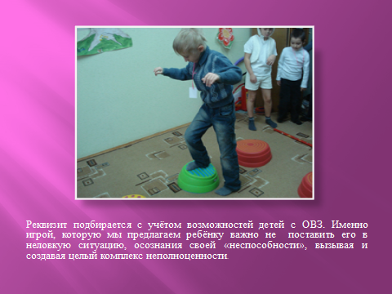 слайд 9 | 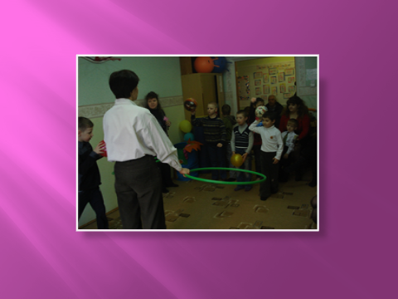 слайд 10
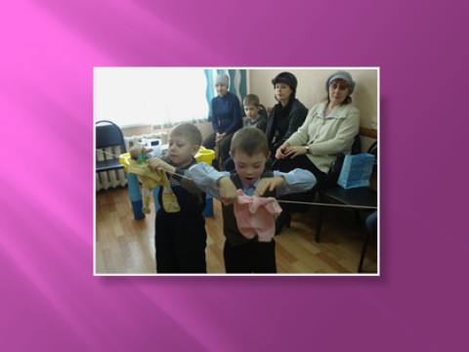 слайд 11 | 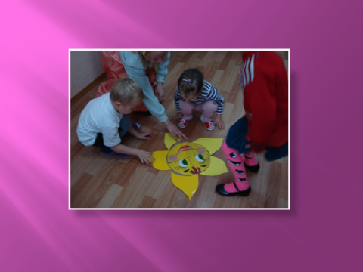 слайд 12
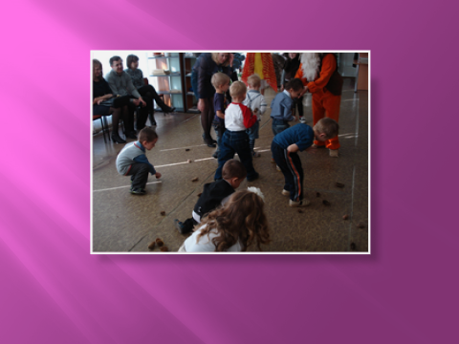 слайд 13 | 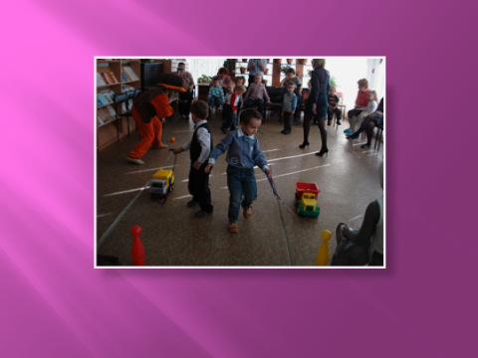 слайд 14
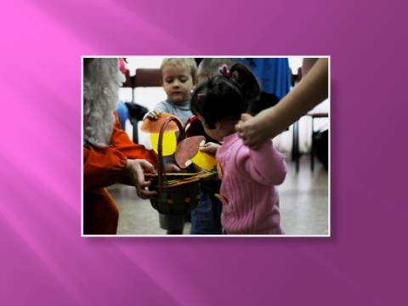 слайд 15 | 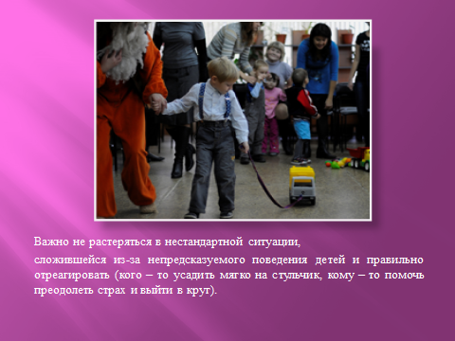 слайд 16
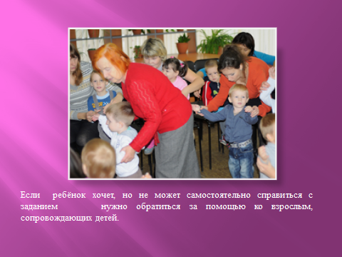 слайд 17 | 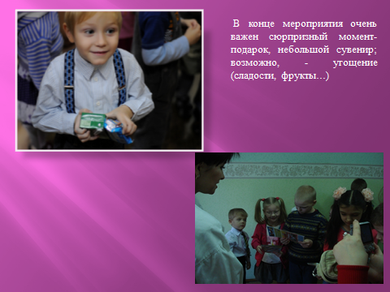 слайд 18
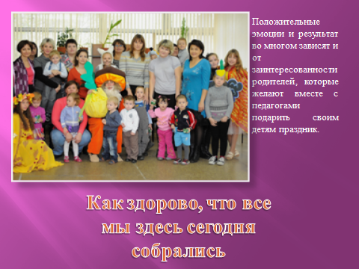 слайд 19

Приложение №3
Анкеты для изучения социального заказа
Анкета для персонала (педагогов), работающих в детском доме.  1)Не обходимы ли культурно- массовые мероприятия для ваших воспитанников?  А) да Б) нет  2)Хотели бы вы, чтобы мероприятия провел детский коллектив?  А) да Б) нет  3)Как часто вы хотели бы проводить мероприятие с участием детского коллектива?  А) один раз в месяц  Б) один раз в полгода  В) один раз в год | Анкета для родителей, воспитывающих детей с ОВЗ.  1)Часто ли вы посещаете культурно массовые мероприятия?  А) один раз в месяц  Б) один раз в полгода  В) один раз в год  Г) не посещаем  2) Кто организует мероприятия, которые вы посещаете  3) Хотели бы вы, чтобы у вас дома провели мероприятие для вашего ребёнка? Если да, как часто?  А) один раз в месяц  Б) один раз в полгода  В) один раз в год  4) Хотели бы вы, чтобы мероприятие провел детский коллектив?  А) да  Б) нет

Результаты анкетировани
Анкета для персонала (педагогов), работающих в детском доме.
Приняли участие – директор - 1
завуч по воспитательной работе – 1
педагог – организатор - 1
методисты – 2
воспитатели -5
Всего – 10 человек:

Анкета для родителей, воспитывающих детей с ОВЗ, детей-инвалидов.
Приняли участие – родители детей с ОВЗ (немобильные) – 11семей
Всего – 11 человек:

Приложение №4
Маршрутная карта (Чкалова,33 - отправная точка и прибытия)

№ п.п. | Ф.И. ребёнка | Кол-во детей в семье | Адрес | Маршрут
1 | Олег В., 2005г. | 2
2 | Дима М.,2003г. | 1
3 | Дима К.,1997г. | 1
4 | Андрей И.,2003г. | 1
5 | Дима Ю., 2007г. | 2
6 | Вика М., 2009г. | 1
7 | Саша С., 2004г. | 1
8 | Катя Ф., 2009г. | 3
9 | Вова К., 2005г. | 1
10 | Даша И., 2010г. | 1
11 | Кирилл М., 2010 | 2
12 | Кира Г., 2008г. | 3
13 | Оренбургский санаторный Дом детства | 48

Приложение №5
Смета для реализации проекта «Созвездие добрых дел»
(Осенние каникулы)
№  п.п. | Статья расходов | Стоимость  единицы | Количество | Цена | Альтернатива | Примечание
1 | Костюм «Крош»  Костюм «Нюша»  Костюм «Ёжик»  Костюм «Совунья» | 35 000 | 4 | 140 000 | Студия современного праздника «Позитив» | Не всегда свободны костюмы
2 | Оборудование газели  Средствами безопасной перевозки детей | 51 100 | 1 | 51 100 | Газель предоставила гимназия № 2 | Ограничены по времени, малый охват детей
3 | Подарки для детей с ОВЗ | 250 | 19 | 4 750 | Волонтёры гимназии №2 | Не всем детям подарки
4 | Оснащение газели топливом (1 выезд) | 35 | 60 л. | 2 100 | За счёт гимназии № 2
 | Итого |  |  | 197 950

(Новогоднее поздравление)
№  п.п. | Статья расходов | Стоимость  единицы | Количество | Цена | Альтернатива | Примечание
1 | Костюм «Крош»  Костюм «Нюша»  Костюм «Ёжик»  Костюм «Совунья» | 35 000 | 4 | 140 000 | Студия современного праздника «Позитив» | Не всегда свободны костюмы
2 | Оборудование газели  Средствами безопасной перевозки детей | 51 100 | 1 | 51 100 | Депутат ОгС  Строгонов Сергей Викторович
3 | Подарки для детей с ОВЗ | 250 | 19 | 4 750 | Депутат ОгС  Кашпар Евгений Викторович
4 | Оснащение газели топливом ( 1 выезд) | 35 | 60 л. | 2 100 | Депутат ОгС  Синенок Олег Анатольевич.
 | Итого |  |  | 197 950

Приложение №6
Работа с социальными партнёрами
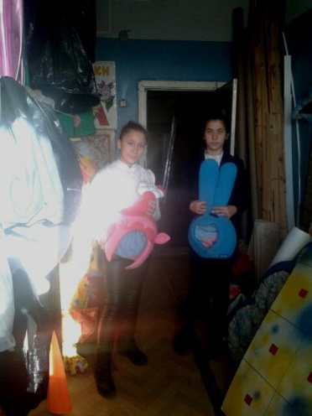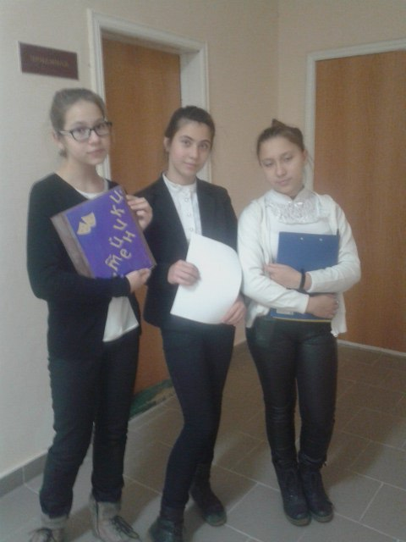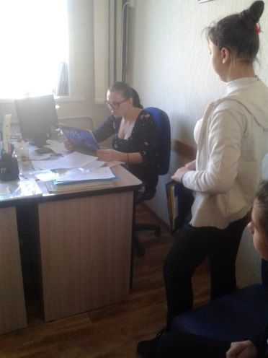

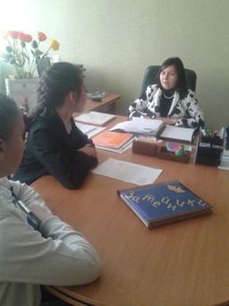 | Директору МАУДО «Дворец творчества детей и молодёжи» г. Оренбурга Таскиной Н.А.  обучающихся творческого объединения  «Затейники»
Уважаемая Наталия Александровна!
Мы, ниже подписавшиеся - проектировочная группа обучающихся творческого объединения «Затейники» Центра психолого –педагогической реабилитации детей «Орион» занимаемся театрально –досуговой деятельностью 10 лет. Наше объединение участвует в организации и проведении мероприятий различного уровня: в Центре, для жителей микрорайона, для посетителей библиотеки имени Чехова. Коллектив творческого объединения «Затейники» (руководитель Куракова Татьяна Анатольевна) разработал план проведения мероприятия в рамках городской Недели добра для воспитанников детского дома, и немобильных детей с ограниченными возможностями здоровья. Для выездного мероприятия запланировали театрализованную игровую программу «Смешарики и компания». Просим Вас выделить автобус для выезда в Оренбургский санаторный Дом детства, а так же по адресам к детям, занимающимся на дому.
С уважением обучающиеся творческого объединения «Затейники»:
Туктарова Алина
Горлатова Дарья
Рожкова Дарья
Скорикова Дарья
Каминец Анна
23.11.2016 г.
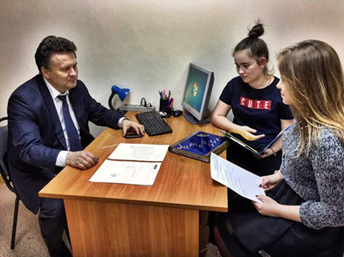 | Депутату Оренбургского городского совета Строгонову С.В.  обучающихся творческого объединения «Затейники»
Уважаемый Сергей Викторович!
Мы, ниже подписавшиеся - проектировочная группа обучающихся творческого объединения «Затейники» Центра психолого – педагогической реабилитации детей «Орион»занимаемся театрально – досуговой деятельностью 10 лет. Наше объединение участвует в организации и проведении мероприятий различного уровня: в Центре, для жителей микрорайона, для посетителей библиотеки имени Чехова. Коллектив творческого объединения «Затейники» (руководитель Куракова Татьяна Анатольевна) разработал план проведения мероприятия в рамках городской «Недели добра» для воспитанников детского дома, и немобильных детей с ограниченными возможностями здоровья. Для выездного мероприятия запланировали театрализованную игровую программу «Смешарики и компания». Просим Вас оказать содействие в организации выезда в Оренбургский санаторный Дом детства, а так же по адресам к детям, занимающимся на дому. Просим выступить с инициативой в городском совете по изысканию средств на оборудование ГАЗели, находящейся на балансе Дворца творчества детей и молодёжи города Оренбурга.
С уважением обучающиеся творческого объединения «Затейники»:
Туктарова Алина
Горлатова Дарья
Рожкова Дарья
Скорикова Дарья
Каминец Анна
Ворсина Анна

Депутату Оренбургского городского совета
Кашпар Е.В.
обучающихся творческого объединения «Затейники»

Уважаемый Евгений Викторович!
Мы, ниже подписавшиеся - проектировочная группа обучающихся творческого объединения «Затейники» Центра психолого – педагогической реабилитации детей «Орион» занимаемся театрально – досуговой деятельностью 10 лет. Наше объединение участвует в организации и проведении мероприятий различного уровня: в Центре, для жителей микрорайона, для посетителей библиотеки имени Чехова. Коллектив творческого объединения «Затейники» (руководитель Куракова Татьяна Анатольевна) разработал план проведения мероприятия в рамках городской «Недели добра» для воспитанников детского дома, и немобильных детей с ограниченными возможностями здоровья. Мероприятия проводятся в период осенних, весенних каникул, а также в преддверии Нового года. Для выездного мероприятия запланировали театрализованную игровую программу «Смешарики и компания». Просим Васоказать помощь в приобретении новогодних подарков длядетей, занимающихся на дому (в количестве 19 штук).
С уважением обучающиеся творческого объединения «Затейники»:
Туктарова Алина
Горлатова Дарья
Рожкова Дарья
Скорикова Дарья
Каминец Анна
Ворсина Анна


Депутат Оренбургского городского Совета
по единому избирательному округу
Кашпар Евгений Викторович
460001, Россия, г. Оренбург, ул. Чкалова, 32а, офис 204, тел./факс: 30-41-96, 31-07-02

№ 35 от 08.12.2016 г.
на № __________ от ______________ Обучающимся творческого
объединения «Затейники»
Центра психолого-педагогической
реабилитации детей «Орион»

Дорогие юные друзья!

Сообщаю, что ваше коллективное обращение в мой адрес от 07.12.2016 г. мною рассмотрено.
Учитывая социальную значимость реализуемого вами проекта «Созвездие добрых дел», направленного на оказание внимания детям с ограниченными возможностями здоровья, организацию для них выездных театрализованных мероприятий с новогодними поздравлениями и подарками, принято решение оказать помощь в приобретении новогодних подарков для детей, занимающихся на дому, в количестве 19 штук.



Депутат ОГС
Е. В. Кашпар

Приложение №7
Презентация «Созвездие добрых дел»
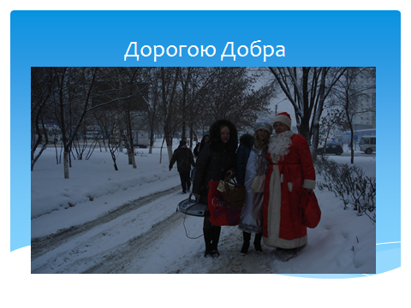слайд 1 | 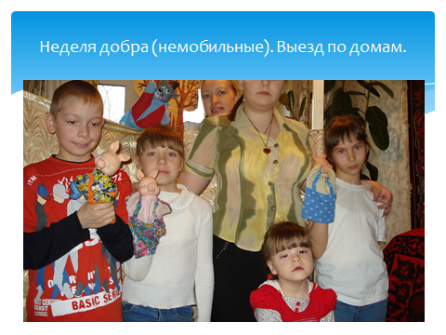слайд 2
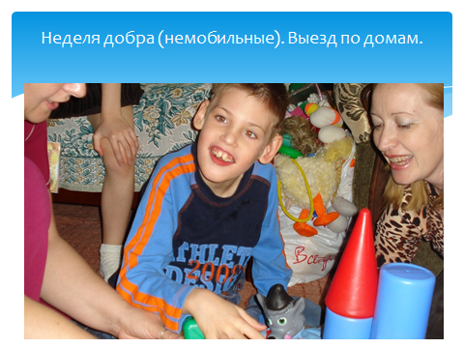слайд 3 | 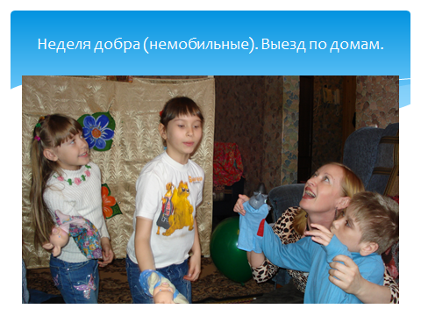слайд 4
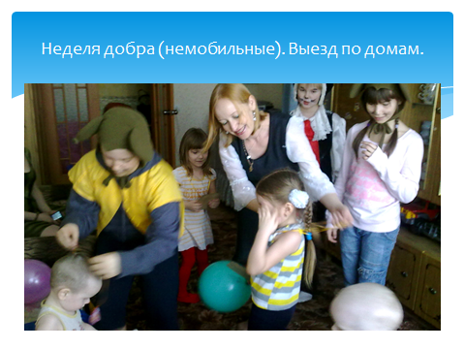слайд 5 | 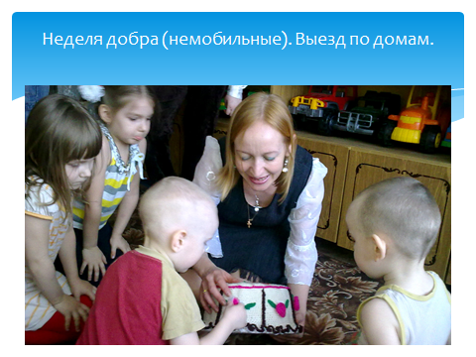слайд 6
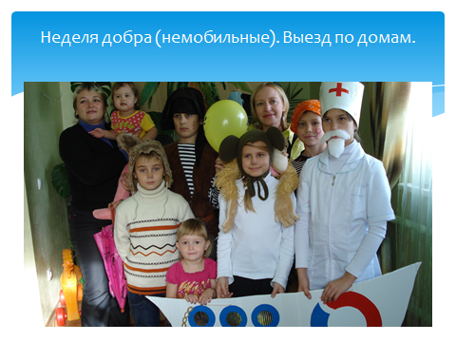слайд 7 | 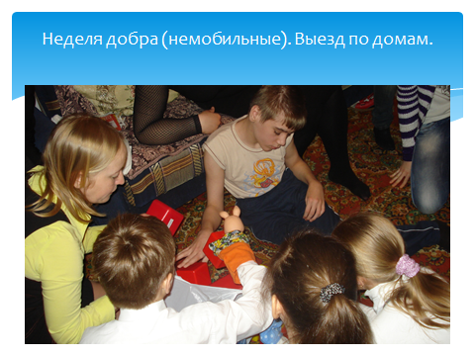слайд 8
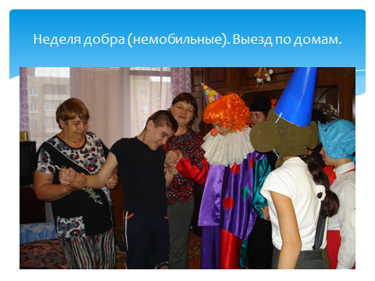слайд 9 | 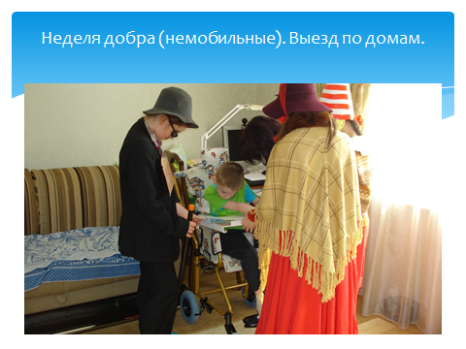 слайд 10
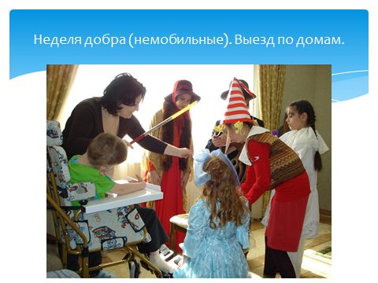 слайд 11 | 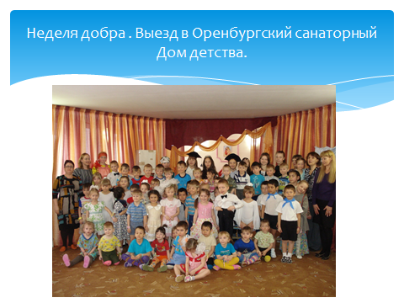 слайд 12
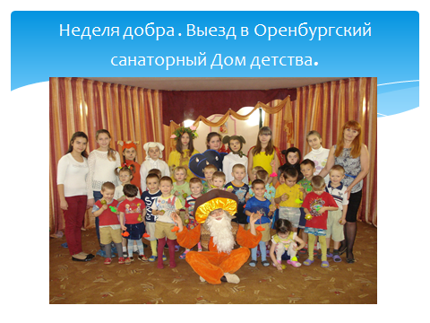 слайд 13 | 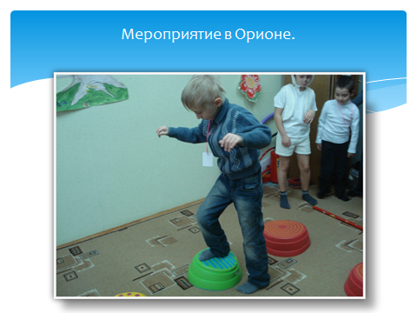 слайд 14
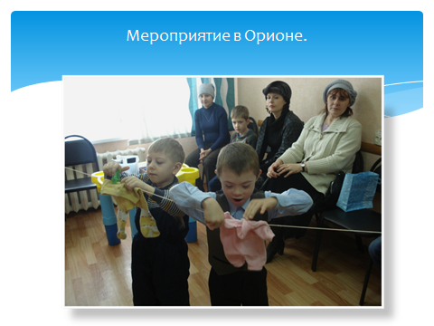 слайд 15 | 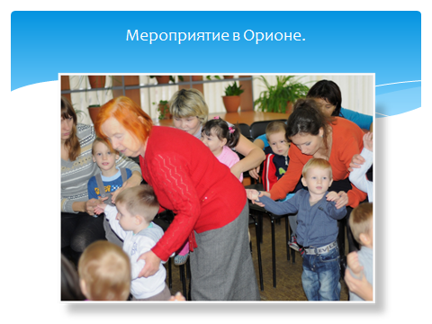 слайд 16

Приложение №8
Осенняя (весенняя) Неделя добра
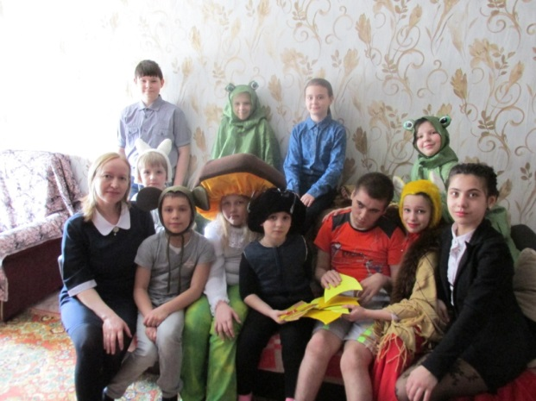 | 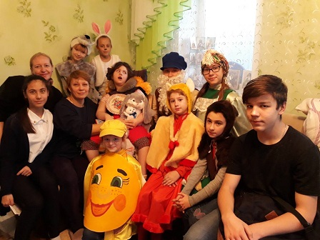
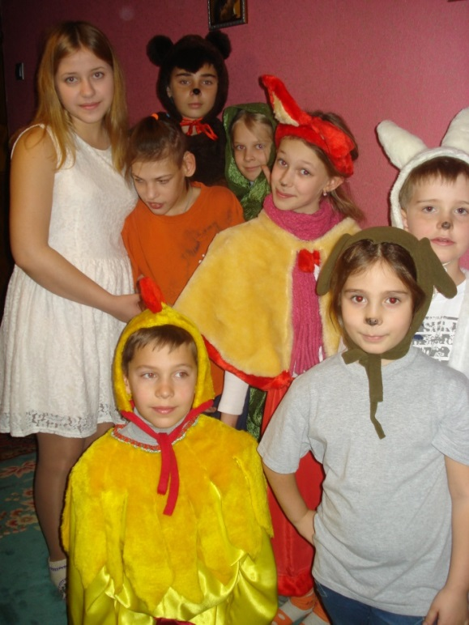 | 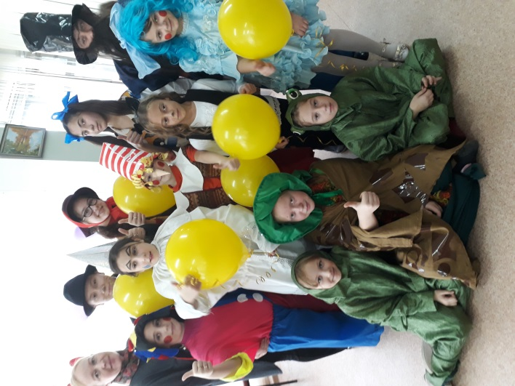
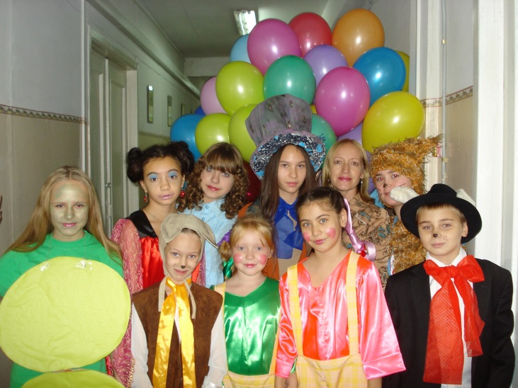 | 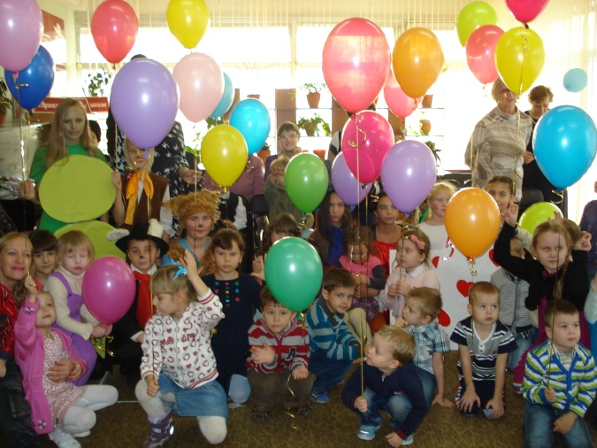
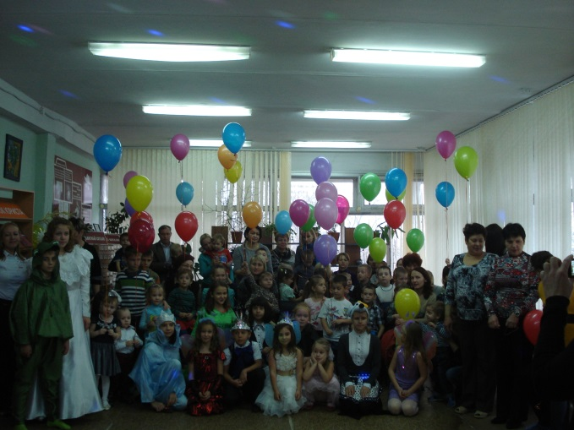 | 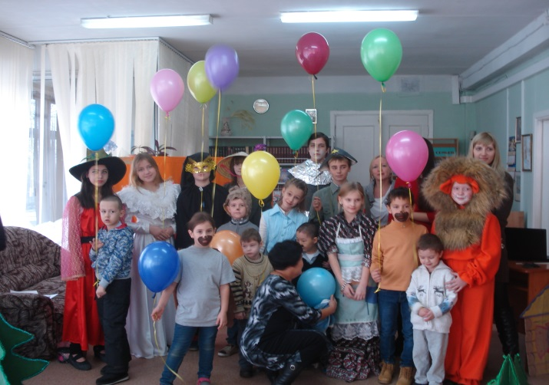

Новогодние поздравления
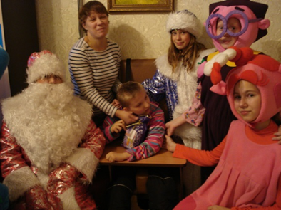 | 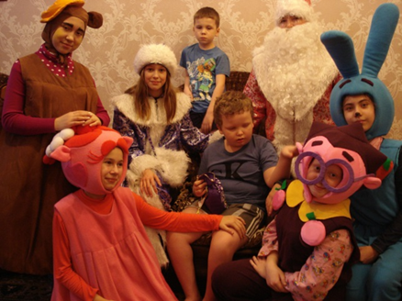
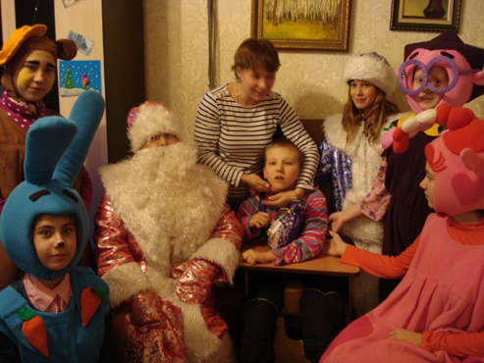 | 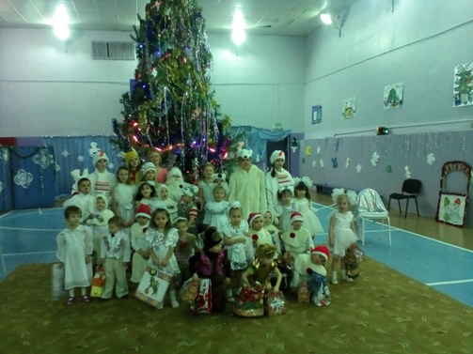

Приложение №11
Итоги работы над проектом



